5º ANO
ATIVIDADES PARA 16 A 20 DE AGOSTO DE 2021
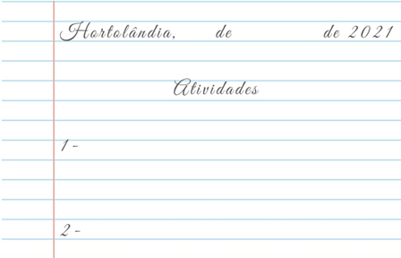

DIA DA SEMANA | ROTINA DIÁRIA  DESCRIÇÃO DAS ATIVIDADES
Segunda-feira  Data: 16/08 | Leitura diária: “Quem é o Curupira”  https://drive.google.com/file/d/1srk5FWwRyshIWST4XIMYjNHul1N5ZgjI/view?usp=sharing  Atividades: Livro Ápis - Língua Portuguesa (Páginas: 244 até 246).  - Na página 244, vamos estudar sobre a letra M antes de P e B.  - Para a atividade da página 245, Bingo das Palavras, vamos interagir!  - E vamos aprender um pouco mais sobre uma das tradições do nosso folclore: Adivinhas, na página 246.  Educação Física: Hora de fazer exercícios. Dá uma olhadinha no blog o que o professor preparou para você.  https://portaleducacao.hortolandia.sp.gov.br/index.php/ed-fisica
Terça-feira  Data: 17/08 | Leitura diária: Lenda da Vitória Régia.  https://www.youtube.com/watch?v=w56Z6FG8fp8-  Atividades: Livro Emai & Ler e Escrever - Volume 2 (Páginas 47 até 50).  - Vamos continuar testando nossas habilidades de somar, subtrair, multiplicar e dividir.  Inglês: Hoje é dia de aprender uma nova língua: vamos estudar Inglês! TEMA: TRAFFIC (trânsito) página 41. https://portaleducacao.hortolandia.sp.gov.br/index.php/ingles
Quarta-feira  Data: 18/08 | Leitura diária: A lenda da Sereia Iara  https://www.youtube.com/watch?v=gDEnVgMcJDA  Atividades: Livro Buriti História (Páginas 52 e 53).  Fazer a leitura do texto A organização da vida social na página 52 e responder as questões da página 53.
Quinta-feira  Data: 19/08 | Leitura diária: A Lenda da Mandioca.  https://www.youtube.com/watch?v=zSBsJTSX3AE-  Atividades: Livro Buriti Mais de Ciências (Páginas de 83 até 85).  Continuando sobre o assunto da semana anterior, vamos discutir sobre a água e seu uso consciente e importância, enquanto recurso natural finito.  Artes: Hoje é dia de fazer ARTE...  https://portaleducacao.hortolandia.sp.gov.br/index.php/artes
Sexta-feira  Data: 20/08 | Leitura diária: Lobisomem.  https://youtu.be/ECgS1_BSBO4  Atividade: Livro Buriti Mais Geografia (Páginas 28 e 29).  Nesta unidade vamos falar das diferenças sociais. O Brasil é um país muito grande e, ao longo do tempo, nosso país tem crescido e se desenvolvido em várias áreas. No entanto, a desigualdade social ocorre em todo o nosso território e manifesta-se com maior ou menor intensidade nas diferentes regiões.  Leia o texto: “A desigualdade na distribuição da renda gera desigualdade social” (página 28). Após a leitura, responda às questões da página 29.  Atividade complementar: Folclore.  Dentre as brincadeiras folclóricas que reúnem diversos jogos tradicionais e populares, temos as adivinhações ou adivinhas. Elas começam tradicionalmente com a pergunta “o que é, o que é…? ”.  As adivinhas usam a lógica e diversos trocadilhos. As respostas costumam ser engraçadas e algumas até bem difíceis. Por esse motivo, são disseminadas entre as crianças por gerações.  DESENVOLVIMENTO: O aluno deverá descobrir a resposta para as adivinhações abaixo, e desenvolver em casa com a sua família. Após terminar a atividade encaminhar as respostas para a sua professora, e realizar um breve relato sobre a brincadeira de adivinhação realizada.  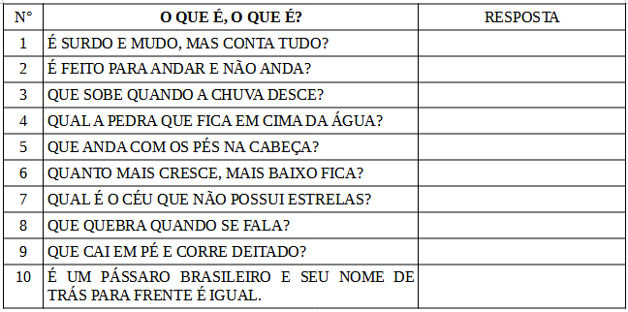  Bom final de semana!

